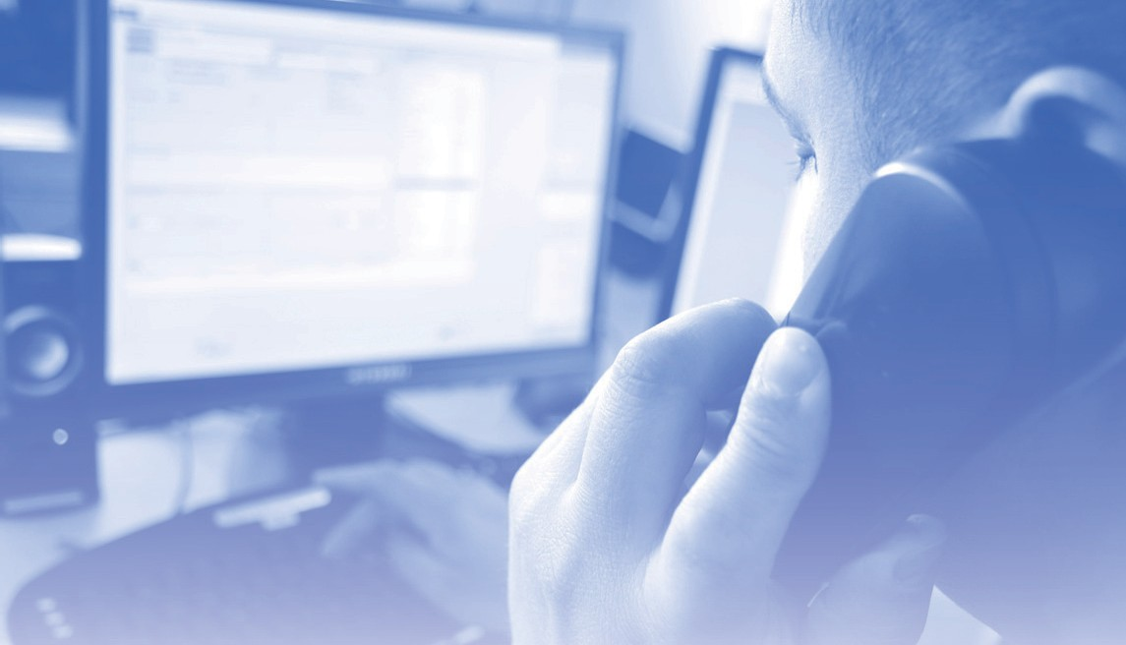
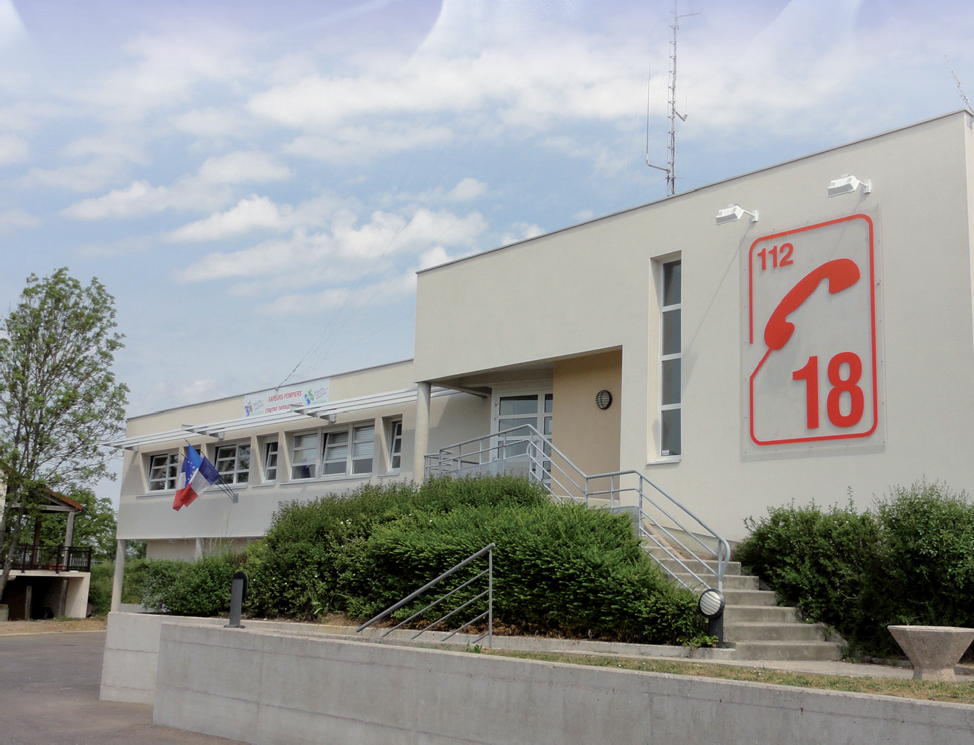
Version juin 2022

SAPEURS-POMPIERS

Le mémento
des bonnes pratiques

Mon bip sonne
- Réseaux radio
- Procédure radio
- Relations avec le CODIS
- Relations avec le CRRA 15
- Remontée d’infos
- Numéros opérationnels

Mémento à garder avec soi en intervention
Impression Conseil général de la Haute-Saône

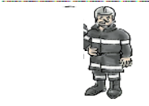
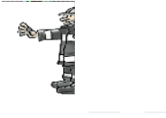
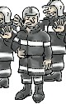

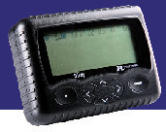
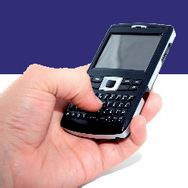
Au centre, plusieurs cas sont possibles :

Mon bip sonne

J’ouvre le lien contenu dans le SMS reçu
et j’appuie sur « j’interviens » dans Acqui 70
- Effectif suffisant :
  - j’acquitte sur l’ordinateur du centre et prends le départ.

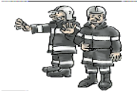
- Nous sommes deux ou effectif insuffisant :
  - J'acquitte, j'avise par téléphone le CODIS
  - Je suis les directives du CODIS
- Je suis seul :
  - Je n’acquitte pas, j'avise par téléphone le CODIS
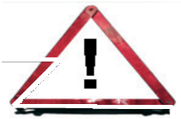
  - Je suis les directives du CODIS
L'acquittement est de la plus haute importance...
Je dois ouvrir le ticket de départ et cliquer sur l’icône
« acquittement » de l’ordinateur du local d’alerte.
Au delà de la 7e minute après le déclenchement, sans acquittement, le 2e appel est systématiquement déclenché.
Rappel ! Dans tous les cas les intervenants doivent détenir les permis et formations nécessaires.

Réseaux radio : Quand ? Comment ?

Missions opérationnelles | Réseau numérique ANTARES | Téléphone
Toutes missions SAP / INC / DIV | OP1 - 220 | Si absence de réseau radio
SAP liaison avec CRRA 15 | SSU - 223 | Si absence de réseau radio
Liaison avec DRAGON 25 | DIR - 610
Sécurité - Accueil | ACCUEIL - 218
Commandement (liaison PC - CODIS) | CDT - 221
Sur décision du CTA - CODIS (Forte activité opérationnelle...) | OP2 – 225  ou SP1 – 224  ou SPE2 226  ou SPE3 227
Intervention hors département | - Canal opérationnel du SDIS siège de l’intervention  - Liaison poste à poste en appel individuel, position 20 CTA/CODIS sur la liste des canaux
Autres canaux disponibles | TKG 210 autorités, TKG 212 inter-opérabilité  TKG 213 : accueil moyens nationaux

Un message en l’air est un message pour lequel il n’est pas nécessaire de demander l’autorisation de transmettre au CODIS, en jaune ci-dessous.
Procédure radio
Le CODIS doit vous confirmer la réception du message. En l’absence de réponse, il est indispensable de retransmettre votre message.

Messages | CODIS 70  OP 220 | SAMU 25  SSU 223  TPH :  03 84 77 18 30 | Observations et «exemples»
Message de départ | X |  | « CODIS, départ VSAV Gy effectif 0/1/2 commune de Choye pour AVP simple»  « VSAV Gy ici CODIS reçu »  Rappels :  - si le SSSM est engagé dans l’engin, l’inclure dans l’effectif officier et préciser ISP à bord  - Si un apprenant est à bord, l’inclure dans l’effectif et préciser dont 1 apprenant à bord
Message arrivée sur les lieux | X |  | «VSAV Gy se présente (sur les lieux / à l’adresse indiquée / autre adresse)  « VSAV Gy de CODIS reçu »
Message d’ambiance  H+5 min maxi | X |  | « CODIS ici VSAV GY, parlez »  « VSAV gy ici CODIS parlez »  «AVP commune de Choye D474, 1VL seule. 2 victimes, 1 impliqué, 1 BL, GN SLL, secours suffisants, PARLEZ»  « VSAV Gy ici CODIS reçu »
Message de renseignement  H+20 min maxi | X
Demande de renforts (SP, médicalisation, GN…) | X | X
 | En fonction de la demande
Bilan secouriste |  | X | Eléments de la fiche bilan
Message de transport | X |  | « CODIS, VSAV Gy transporte 1 BL (ou BG) médicalisé (ou non médicalisé) sur le CH Gray,»  « VSAV Gy de CODIS reçu »
Message d’arrivée au CH | X
Message sortie CH, ou quitte les lieux de l’intervention | X
Message de disponibilité sur secteur | X
Message de rentrée au centre | X

Contenu et structure du message de renseignement
Les relations avec le CODIS
Les termes "groupe horaire hh:mm" ou "groupe horaire le vôtre" ne doivent être utilisés
que par la chaîne de commandement départementale.

Le message comporte systématiquement une origine (VSAV X, FPT Y, ...) et une autorité destinataire (CODIS, SAMU 25, ...).

Le corps du message prend en compte les éléments suivants :
« Je suis » | La confirmation ou la modification de l’adresse (si besoin)
« Je vois » | La nature précise du sinistre, le nombre de victimes …
« Je fais » | Le dispositif mis en place ou son évolution
« Je demande » | La demande de moyens complémentaires ou la notion de « secours suffisants »
La conclusion du message se fera par : « parlez ».

Les petites astuces

Penser à appuyer 2 secondes sur l’alternat avant de transmettre son message.

Seul le COS passe des messages d’ambiance ou de renseignements.

Les SP doivent transmettre un bilan secouriste au SAMU pour toute intervention SAP. Seuls les médecins ou infirmiers sont habilités à établir un bilan médical.

Le terme « répétez » signifie que la personne qui passe le message doit répéter celui-ci. Le terme
« Collationnez » signifie que c’est à la station à laquelle on s’adresse de répéter le message que l’on vient de lui transmettre.

Pour des questions de compréhension, il est important de respecter les procédures radio et le vocabulaire.

Ne jamais couper une autre transmission en cours.
Formuler des phrases précises et concises avec des mots simples.

Termes utilisés dans les messages radio

 | Termes utilisés dans les  messages | Signification
INCENDIE | Poursuivons reconnaissance | Cette formulation signifie pour le C.O.S. : « je n’ai pas terminé ma reconnaissance, je poursuis mes investigations, je transmettrai un autre message».
 | Feu circonscrit | Les lances sont établies en nombre suffisant dans la situation actuelle du sinistre. Le feu reste dans les limites et ne peut pas sortir de son périmètre.
 | Maîtres du feu | Le foyer principal baisse d’intensité.
 | Feu éteint | Le foyer principal est éteint, il n’a plus aucun danger sur le sinistre, les foyers partiels sont en cours d’extinction.  Le terme « reprise de feu » ne doit pas être utilisé.
SAP | Victime | Personne présente sur les lieux de l’évènement pouvant présenter un dommage, psychique ou physique, directement causé par celui-ci. Elle est catégorisée selon son état par les secours en « blessée léger ou grave », « décédée » ou « impliquée ».  La notion d’indemne n’est plus utilisée.
 | Blessé | Victime non décédée, dont l’état caractérisé par une atteinte corporelle nécessite la prise en charge par les secours et / ou les équipes d’aide médicale urgente. Elle est catégorisée selon son état, par les secouristes en blessé léger ou blessé grave et par les secours médicaux en urgence relative (UR) ou urgence absolue (UA).
 | Décédé | Victime déclarée DCD par un médecin ou  - « Décapitation ou écrasement de la tête avec éclatement de la boite crânienne et destruction évidente du cerveau »  « Raideur et lividité cadavériques, décomposition évidente des tissus »
 | Impliqué | Victime non blessée physiquement, non exposée directement à un risque de mort ou de blessure, pouvant avoir besoin d’un prise en charge notamment médico-psychologique.
Secours Les moyens PRÉSENTS sur les lieux sont suffisants. suffisants Les engins en cours de trajet doivent être arrêtés.
Rappel couleurs tri NOVI | VALIDE | NON VALIDE | DETRESSE VITALE | ARRET  RESPIRATOIRE

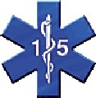
Le CRRA 15, c’est le Centre de Réception et de Régulation des Appels du 15 situé à Besançon.

Les relations avec le CRRA 15

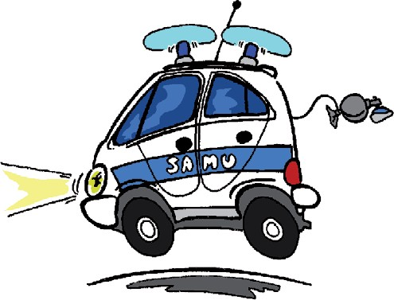
Son indicatif radio est SAMU 25

La demande de médicalisation

Demande de moyens SSSM au CODIS

Toutes les demandes de SMUR doivent s'effectuer directement auprès du CRRA 15.

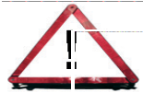
- La transmission du bilan secouriste (note 2013-98 du 21/02/13)

- Le bilan secouriste est OBLIGATOIRE dans tous les cas
(ex : refus de transport, Personne Ne Répondant Pas aux Appels...)
- Par ailleurs, en l’absence de victime, l’information doit OBLIGATOIREMENT être signalée au SAMU 25.
  - Le bilan doit être prioritairement transmis par radio avec le réseau ANTARES, canal SSU 223 (SSU : Secours et Soins d’Urgence).
  - Le bilan peut être transmis directement au CRRA 15 par téléphone. Il conviendra d’utiliser impérativement le 03 84 77 18 30. Pour rappel, ce numéro est directement décroché au niveau du SAMU mais est enregistré au niveau du CODIS.

  - En cas d’indisponibilité du réseau SSU et d’indisponibilité de réseau mobile, le bilan sera passé par téléphone portable via le 112. (Le CODIS vous transfèrera vers le CRRA 15 et la conversation sera enregistrée par le CODIS).

Comme au CODIS, les assistants de régulation peuvent être tous en ligne à un instant T, ne pas hésiter donc à patienter un peu.

- Mon véhicule, mon personnel ou moi-même sommes victime d'une incivilité (menaces verbales, agression physique contre le personnel ou le matériel) : je préviens le CODIS au moment des faits. Une fiche d’incivilité sera établie dès la fin de l’intervention.

L'extra opérationnel - remontée d'infos

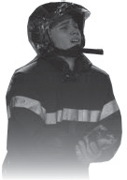
- Je me blesse ou l’un de mes équipiers se blesse, ou j’interviens pour porter secours à un sapeur-pompier : je préviens le CODIS dès lors que j’ai connaissance du fait. Une fiche de renseignement sera complétée dès le retour d’intervention.

- Je porte secours à un élu ou à une autorité : J’informe sans délai le CODIS.

- Je suis en panne ou impliqué dans un accident avec un véhicule du SDIS : Je rends immédiatement compte au CODIS afin que les mesures nécessaires soient prises.

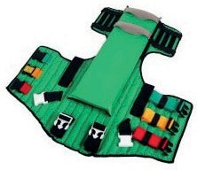
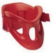
- Je laisse du matériel au centre hospitalier : une réserve de matériel est mise à disposition au CO par le SSSM. En cas d’utilisation de pastilles DAE ou d’un BAVU, envoyer le mail au SSSM (logistiquesanitaire@gmail.com) qui mettra à disposition le matériel dans le casier courrier du centre.

Numéros opérationnels
CODIS Ligne administrative .................................... 03 84 77 18 10
CODIS Chef de salle ............................................... 03 84 77 18 12
Chef de service CTA / CODIS (heures ouvrables) ........... 03 84 77 18 19
SAMU 25 Bilans ...................................................... 03 84 77 18 30
SDIS 70 (heures ouvrables)............................................. 03 84 96 76 00
Services techniques (heures ouvrables) .......................... 03 84 97 39 70

